ЗВІТ

про виконання лабораторної роботи № 5.5

«Рекурсивні функції»

з дисципліни

«Алгоритмізація та програмування»

студента групи ІК-11

Зробка Івана Михайловича

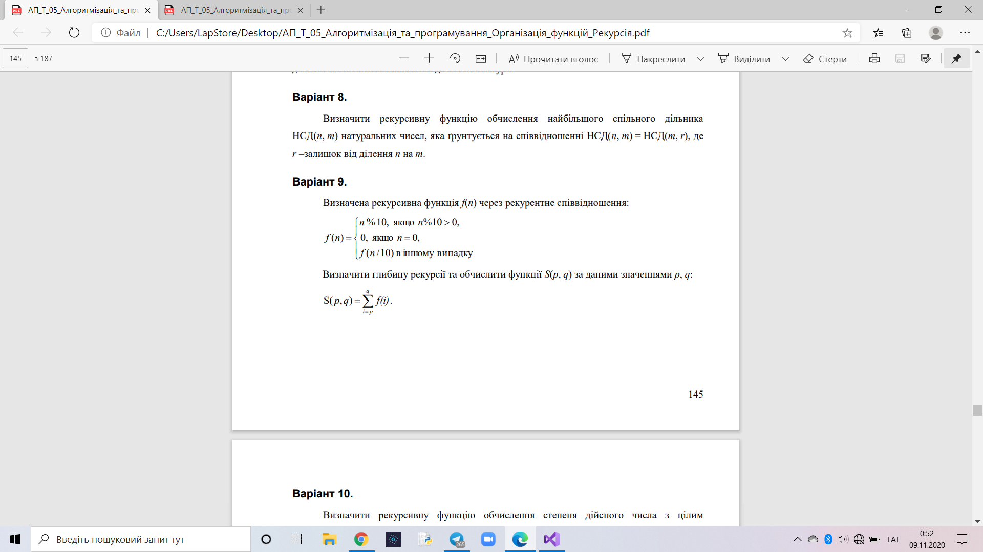

#include <iostream>

using namespace std;

int f(int n)

{

if (n % 10 > 0)

return n % 10;

if (n == 0)

return 0;

else

return f(n / 10);

}

int main()

{

int t;

cin >> t;

cout<<f(t);

}

